Liste des personnalités les plus influentes de l’Afrique de l’Ouest
Influences Magazine livre a liste des 50personnalités les plus influentes de l’Afrique de l’Ouest.
Le Directeur de Publication,Ismaila Badji révéle les critéres ayant prévalu lors de la séléction en locurence le profil ,l’impact des activités sur sa communauté, et la notoriété du nominé.
Cette liste fait le tour des pays de l’Afrique de l’Ouest et inclus divers personnalités de différentes catégories du Monde des affaires,de la culture,de la politique entre autres.

1-Macky SALL (Président de la République du Sénégal)
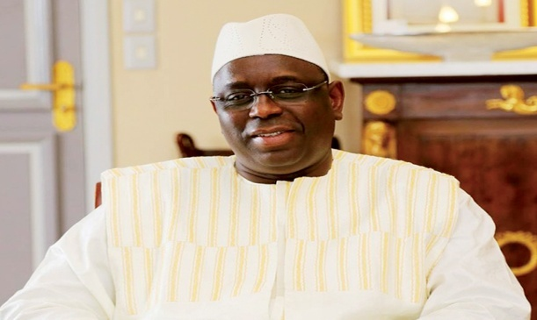
2-Lamine GUIRASSY-PDG HADAFO MEDIA (Guinée Conakry)
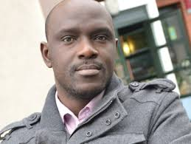
3-Mayra ANDRARDE- Artiste Chanteuse (Cap-Vert)
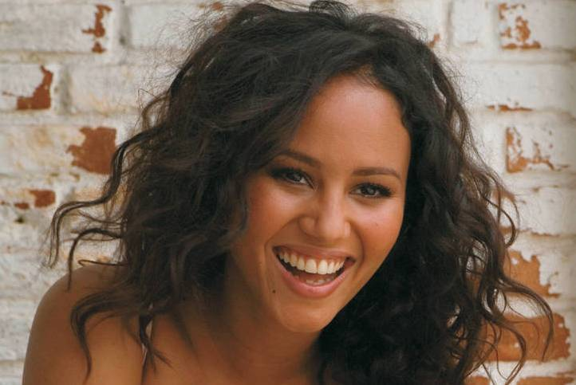

4-Aida MBODJ- Femme Politique (Sénégal)
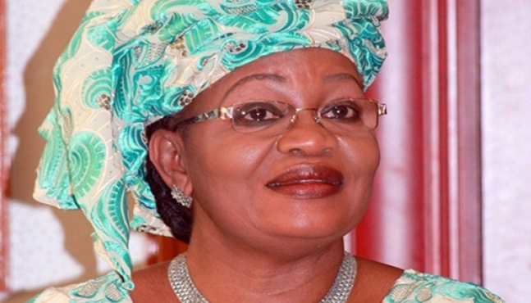
5-Abdoulaye Wade-Ancien Président de la République du Sénégal
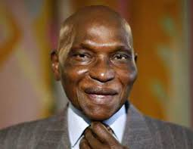
6-Mariéme Faye SALL-Premiére Dame du Sénégal
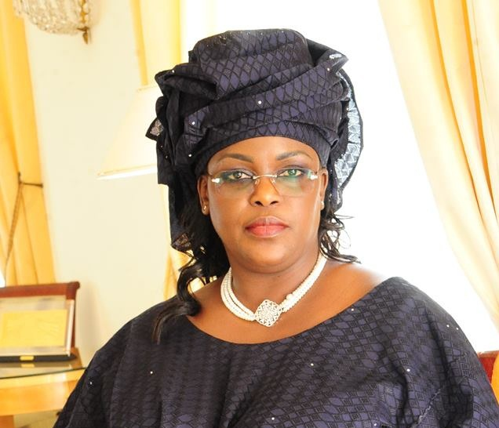
7-Soukeyna Ndiaye BA- Présidente FDEA-Ancienne Ministre de la Coopération Décentralisée et de la Planification Régionale du Sénégal
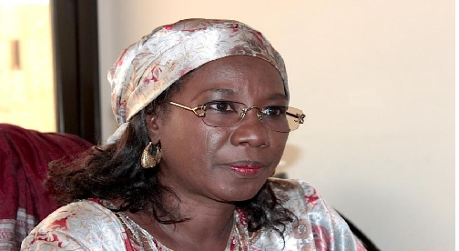

8- Fatou BENSOUDA- Procureure à la CPI (Gambie)
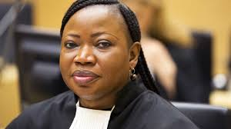
9-Coumba Gawlo SECK-Artiste Chanteuse-Entrepreneure(Sénégal)
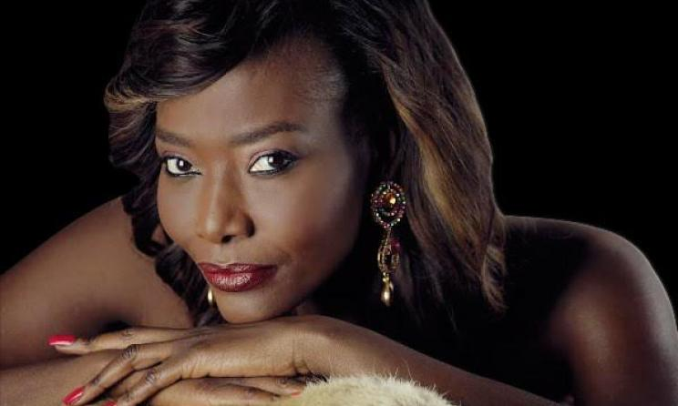
10-Viviane CHIDID-Artsite Chanteuse (Sénégal)
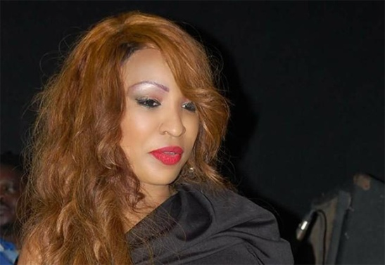
11-Madiambal Diagne-Durecteur de Publication le Quotidien/Journaliste (Sénégal)
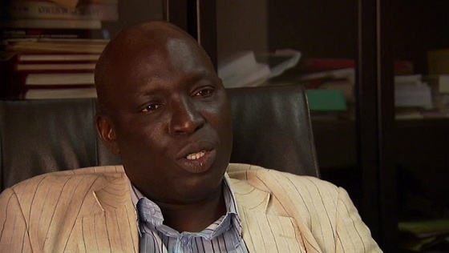
12-Cellou Dalein DIALLO-Homme Politique (Guinée Conakry)
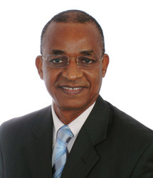
13-Aissatou ISSOUFOU- Premiére Dame du Niger
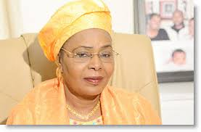
14- Matar BA-Ministre des Sports (Sénégal)
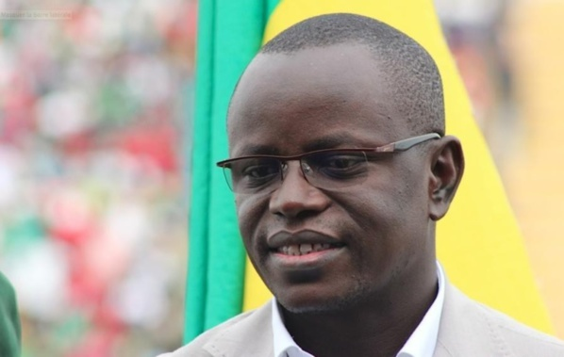
15-Boubacar CAMARA-Ancien DG DOUANES-PCA SOCOCIM (Sénégal)
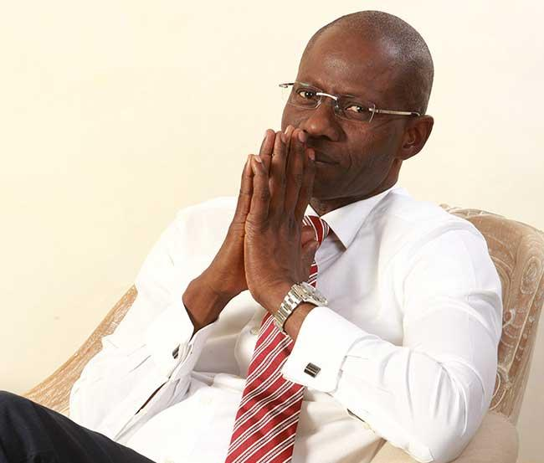
16-Domani DORE- Ancienne Ministre des Sports (Guinée Conakry)
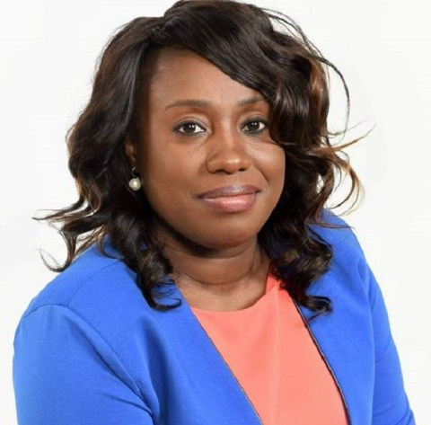
17-Nana Akufo–Addo-Président du Ghana
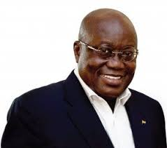
18-Ibrahima SALL-DG SICAP SA
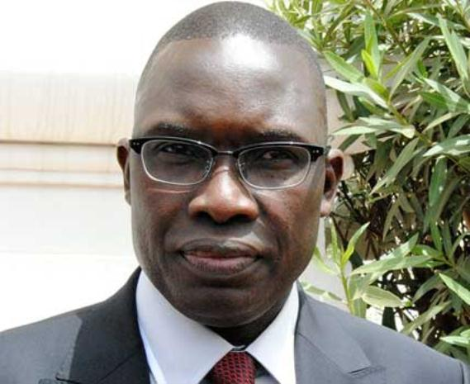
19-Aliko DANGOTE-Homme d’affaires –PDG Dangoté Group (Nigéria)
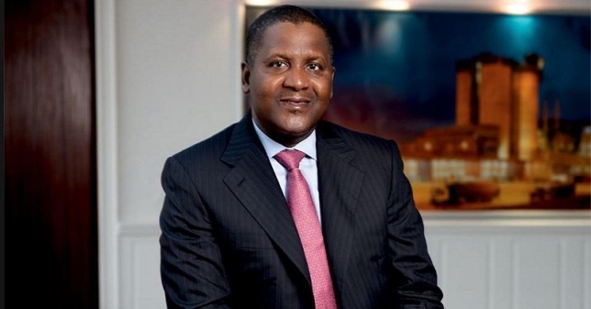
20-Lupita N’yongo-Actrice (Nigéria)
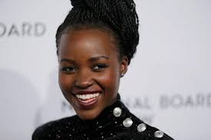
21-Ellen Johson Sirleaf-Femme Politique Ancienne Présidente du Libéria
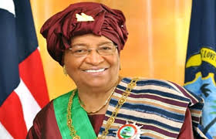
22-Aissata Tall SALL-Avocate à la Cour –Femme politique (Sénégal)
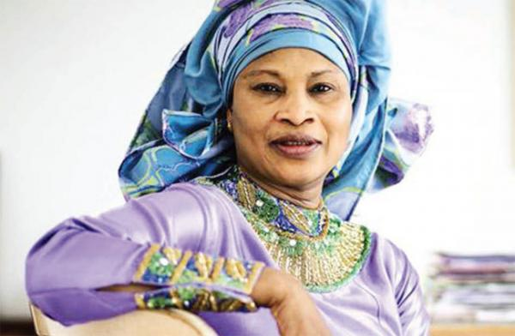
23-Alpha Blondy-Artiste Chanteur-Entrepreneur (Côte-D’ivoire)
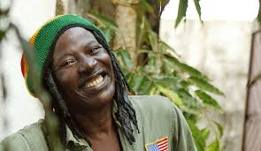
24-Thomas Boni Yayi-Homme politique-Ancien Président du Burkina Faso
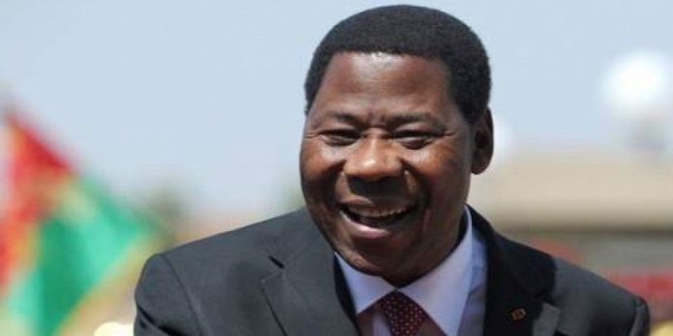

25-Soumaila CISSE-Homme politique (Mali)
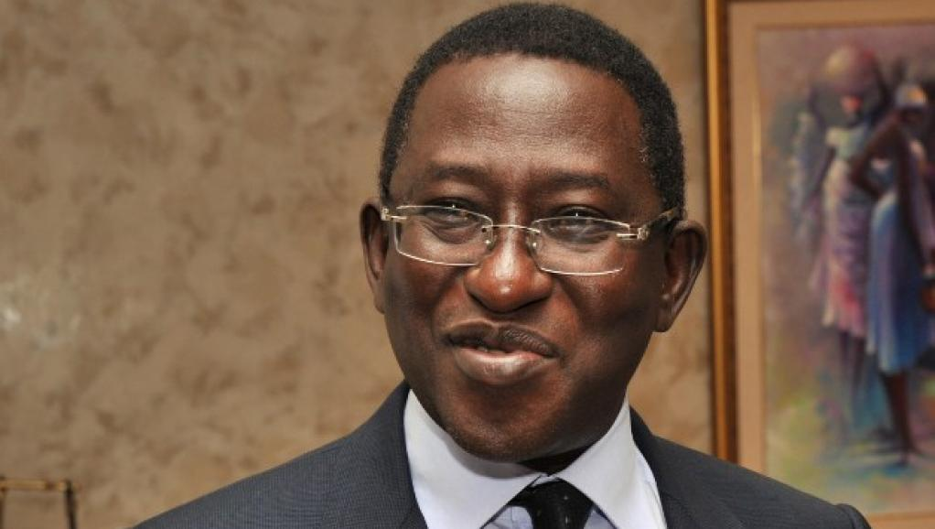
26- Salif KEITA-Artsiste Chanteur (Mali)
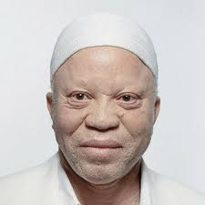
27-Muhammadu BUHARI-Président CEDEAO
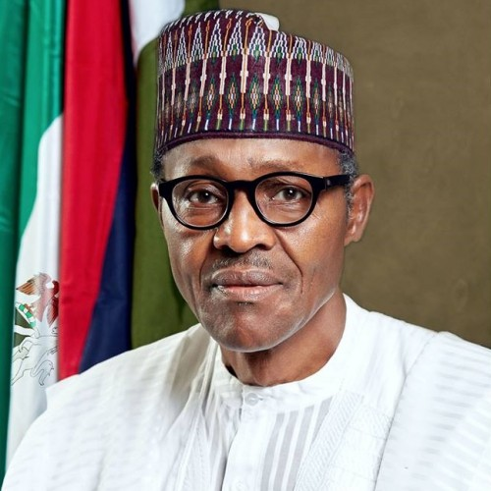
28-Aminata Sow FALL-Ecrivain (Sénégal)
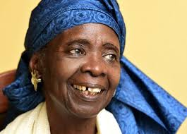
29-Cristina Duarte-Femme politique (Cap-Vet)
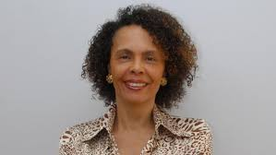
30-Ouléye KANE Journaliste-Activiste (Mauritanie)
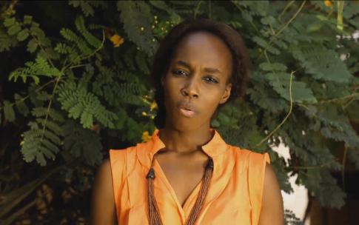
31-Youssou Ndour-Artiste Chanteur-Entrepreneur-Homme politique (Sénégal)
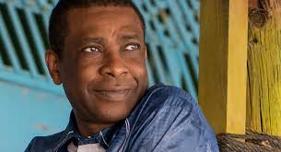
32-Cina LAWSON-Ministre des Postes et de l’Economie Numérique-Femme politique(Togo)
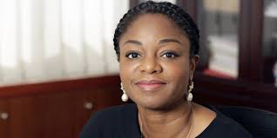

33-El Hadji Ndiaye-PDG 2stv
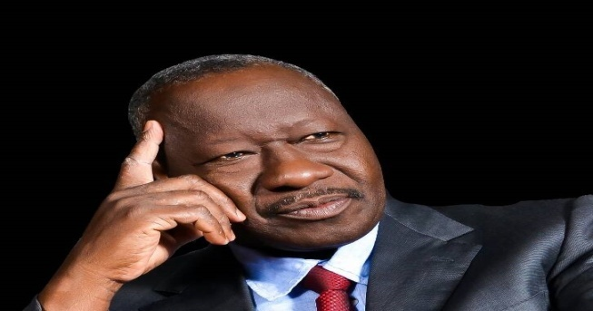
34-Thierno BOCOUM-Président Mouvement AGIR/Ancien Député (Sénégal)
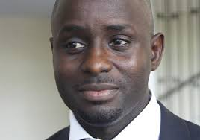
35-Bruno D’ERNEVILLE-DG ALPAGES- Homme Politique (Sénégal)
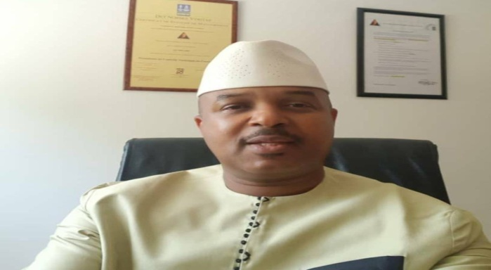
36-Adji Kane DIALLO dite ADIOUZA-Artiste Chanteuse(Sénégal)
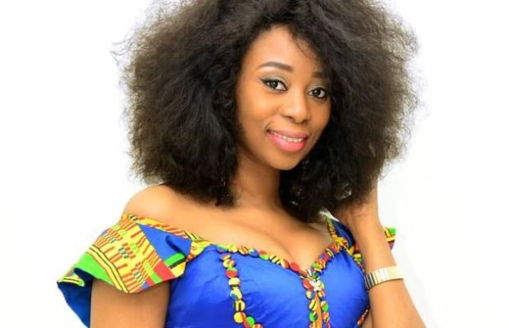
37-Pape Ale NIANG-Journaliste-Entrepreneur (Sénégal)
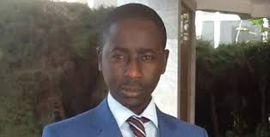

38-Richard SESHIE-Entrepreneur ( Côte d’Ivoire)
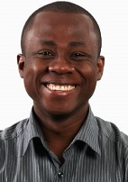
39-Momar FALL-DG SOBACO (Sénégal)
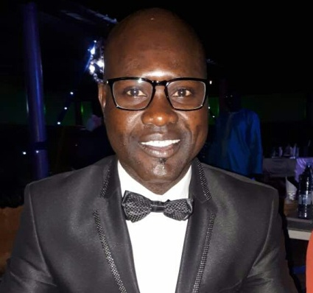
40-Modou Abib MBACKE- Homme politique (Sénégal)
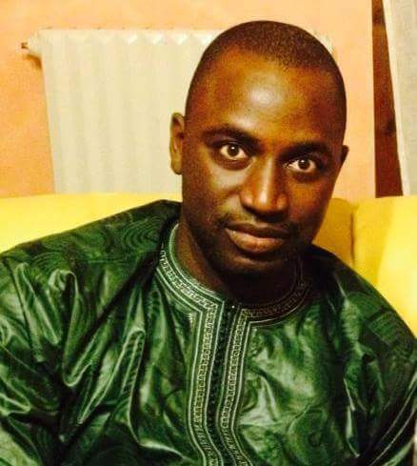
41-Michel KAFANDO-Homme politique (Burkina Faso)
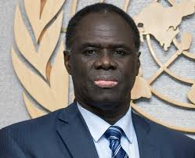

42-Daouda THIAM- DG Open International SMS
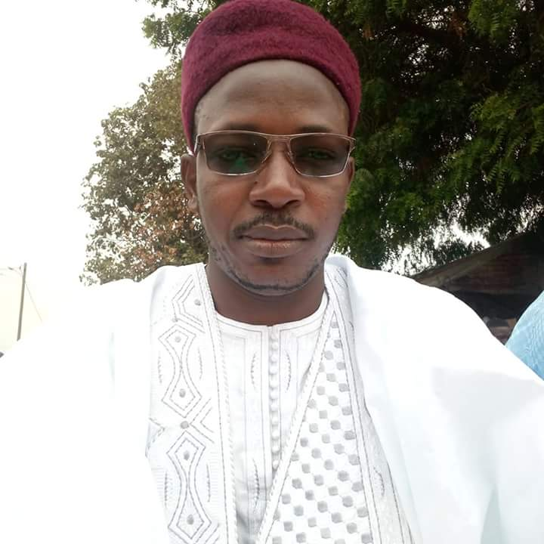
43-Sylla THIAM-DG Sunu Sante Consuting-Ancien Directeur Régional ONG Amref Health Africa (Bureau Afrique de l’Ouest -Sénégal)
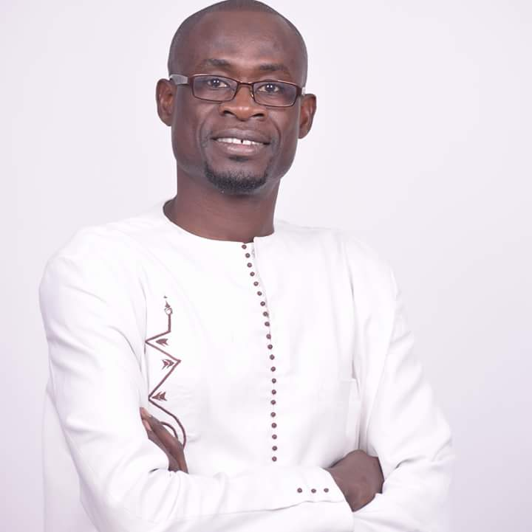
44-Tidiane Barry-Journaliste (Sénégal)
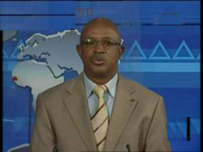
45-Mouhamed Ndao dit Tyson-Entrepreneur-Ancien Lutteur (Sénégal)
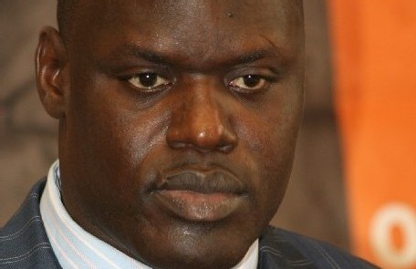

46-Alioune Badara Mbengue-DG Convergence Technologique (Sénégal)
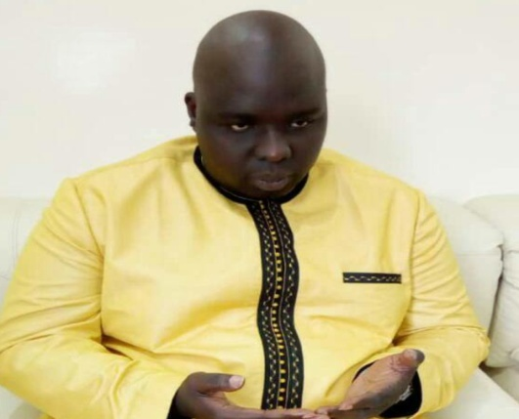
47-Thomas SANKARA –Ancien Président du Burkina FASO
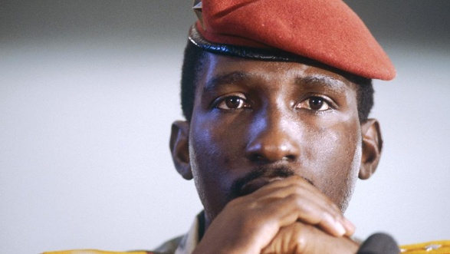
48-Alassane Ndour-Footballeur International (Sénégal)
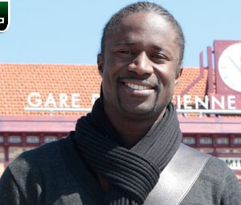
49- Ismaila LO-Artiste Chanteur( Sénégal)
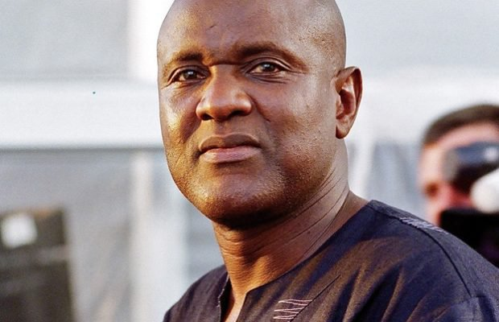

50-Saran Sérémé Séré-Femme Politique ( Burkina FASO)
